МИНИСТЕРСТВО ОБРАЗОВАНИЯ И НАУКИ РОССИЙСКОЙ ФЕДЕРАЦИИ
федеральное государственное автономное образовательное учреждение
высшего образования
«Северный (Арктический) федеральный университет имени М.В. Ломоносова»

Высшая школа информационных технологий и автоматизированных систем
(наименование высшей школы / филиала / института / колледжа)

ОТЧЕТ
о лабораторном практикуме

По дисциплине |  | DevTestOps
На тему | Основные возможности библиотеки Selenium в Python

Выполнил обучающийся:
Груздев Николай Александрович
^{(Ф.И.О.)}
Направление подготовки / специальность:
09.03.01 Информатика и вычислительная техника
^{(код и наименование)}
Курс: 4
Группа: 151220
Руководитель: Тарасов А.П., старший преподаватель кафедры информационных систем и информационной безопасности САФУ
(Ф.И.О. руководителя, должность / уч. степень / звание)

Отметка о зачете
 |  | ^{(отметка прописью)} |  | ^{(дата)}
Руководитель |  |  |  | А.П. Тарасов
 |  | ^{(подпись руководителя)} |  | ^{(инициалы, фамилия)}

Архангельск 2025
ЛИСТ ДЛЯ ЗАМЕЧАНИЙ
ЦЕЛЬ РАБОТЫ
Получить практические навыки по работе с Senium.

1 РЕШЕНИЕ ПОСТАВЛЕННОЙ ЗАДАЧИ
Используя Selenium, проведём автоматизацию тестирования страницы авторизации, ранее созданной для Cypress. Для этого внесём изменения в HTML-код страниц Apache2. На странице входа добавим ID для кнопки, а на главной странице Apache2 — ID для первого текстового элемента (рис. 2).
В файле auth-apache2.html добовляем новые строки (листинг 1).
Листинг 1 – auth-apache2.html
<div>
<button id="sign_in" type="button" onclick="sign_in()">Sign
in</button>
</div>

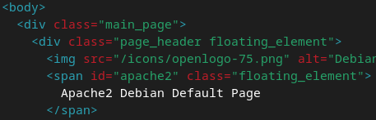
Рисунок 1 – Правки в файле index.html
Далее напишем скрипт, который будет автоматически открывать страницу входа Apache2, вводить учётные данные и проверять успешный переход на целевую страницу (рис. 2).
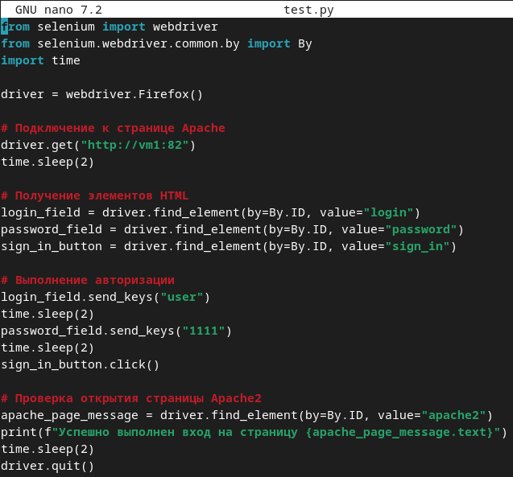
Рисунок 2 – Код скрипта test.py
При запуске скрипта Selenium откроет веб-браузер, загрузит страницу авторизации и заполнит поля логина и пароля (рис. 3).
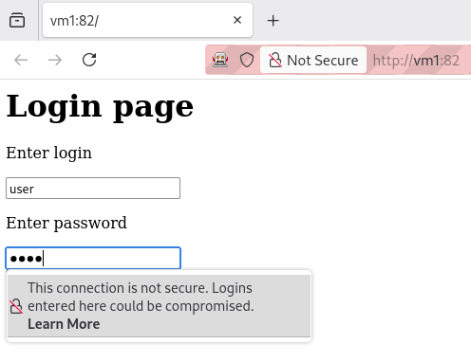
Рисунок 3 – Авторизация
После этого произойдёт автоматический переход на главную страницу Apache2 (рис. 4).
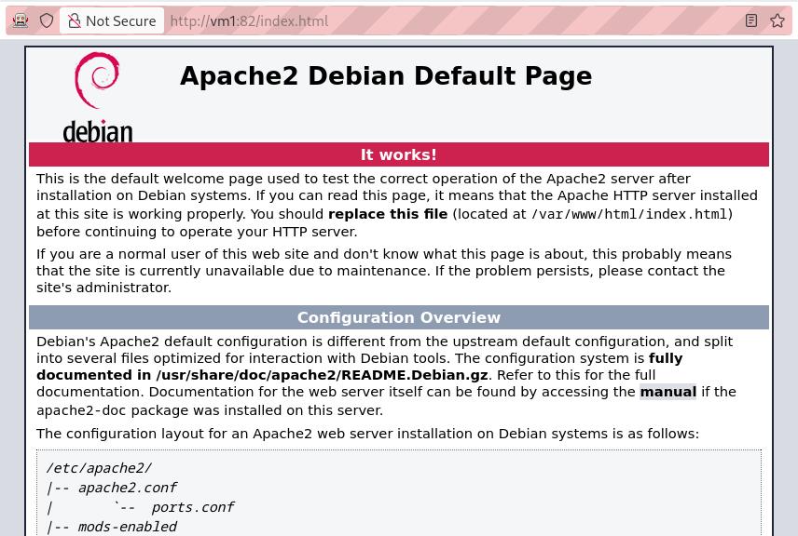
Рисунок 4 – Целевая страница Apache2
По завершении теста в консоли будет выведено сообщение об успешном входе в систему (рис. 5).
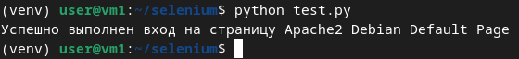
Рисунок 5 – Результат выполнения скрипта

ОТВЕТЫ НА КОНТРОЛЬНЫЕ ВОПРОСЫ
- Неявные ожидания (Implicit Waits) — это глобальная настройка драйвера, которая задаёт единый временной лимит (например, 10 секунд) для поиска любого элемента на странице. Если элемент не найден в течение этого времени, драйвер генерирует исключение. Явные ожидания (Explicit Waits) — более гибкий и точный механизм. С их помощью можно ожидать наступления конкретного условия (например, видимости элемента) для определённого элемента, используя комбинацию WebDriverWait и ExpectedConditions, что улучшает синхронизацию тестов со состоянием веб-приложения;
- Программный метод представляет собой формализованный алгоритм, реализованный в виде кода — последовательности инструкций, необходимых для решения конкретной задачи;
- Для организации распределённого выполнения тестов существует Selenium Grid. Эта архитектура «сервер-клиент» позволяет запускать скрипты WebDriver на удалённых машинах, централизованно управляя браузерами на разных узлах сети.

ВЫВОД
В результате выполнения работы были получены практические навыки по настройке и использованию фреймворка Selenium для автоматизации тестирования веб-интерфейсов.

